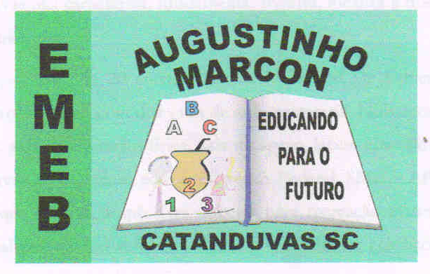
Escola Municipal de Educação Básica Augustinho Marcon
Catanduvas(SC), agosto de 2020.
Diretora: Tatiana M. B. Menegat.
Assessora Técnica-Pedagógica: Maristela Apª. B. Baraúna
Assessora Técnica-Administrativa: Margarete P. Dutra.
Professora: Gabriela Abatti,
3º ano

AULA 03 – SEQUÊNCIA DIDÁTICA - 03 DE AGOSTO A 07 DE AGOSTO

NOME DA ATIVIDADE: TAMPA COPOS

Atividade de competição 1 x 1. Cada participante deverá ter 10 copos descartáveis, em uma mesa cada competidor deverá formar uma fileira de 5 copos descartáveis, os outros 5 copos segurar na mão, os copos que estão na mesa não deverão ser mexidos. Cada competidor deverá pegar um copo por vez que está na mão e colocá-lo no canto da mesa sendo que metade dele deverá ficar para fora e com os dedos bater no fundo do copo tentando fazer com que ele mude de posição parando em pé, cada vez que o competidor conseguir, ele pontua colocando seu copo encima de um dos copos do outro participante que está na mesa, quem terminar os copos primeiro vence a competição.

Boa semana!!!

